Консультация «Беготня спустя два дня»
В горле запершило, из носа потекло, а через два дня появляется кашель. Это отек, который поразил слизистую оболочку носа, затронул бронхи. Ребенку стало тяжело дышать. А тут еще мокрота… если ребенок лежит, она застаивается, не откашливается, микробы в ней размножаются – и до воспаления легких недалеко.
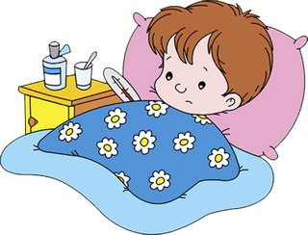
Но дети интуитивно чувствуют: не надо лежать. И как только температура снижается, сразу начинают скакать по постели. И правильно делают! Во время прыжков и беготни малыши интенсивнее дышат – получается своего рода аутомассаж. Бронхи при этом освобождаются от мокроты, кашель быстрее проходит, и осложнения непоседам не грозят.
В первый же день после снижения температуры можно начать делать лечебную гимнастику. Вот некоторые упражнения для детей.
«Солдатским шагом». Спокойная ходьба по комнате с переходом на маршировку. Высоко поднимаем ноги, согнутые в коленях. Дышать при этом надо через нос, спинку держать ровно. Время выполнения – 1 минута.
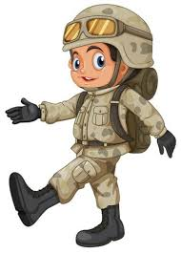
«Самолетик». Бег с разведенными в стороны на уровне плеч руками. При этом ребенок тянет звук «у-у-у». за 10-15 секунд до окончания бега темп постепенно замедляется. Время выполнения – от 20-30 на первом занятии, до минуты – на последующих.
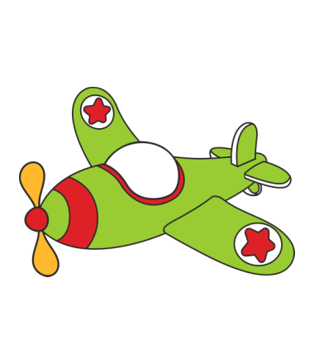
«Уж». Два раза проползаем под стулом.
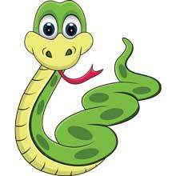
«Тикают часы». Ноги на ширине плеч, руки на поясе. Наклон вправо – «тик», наклон влево – «так». Спина прямая, слова произносить громко. Упражнение выполняется 4-5 раз.
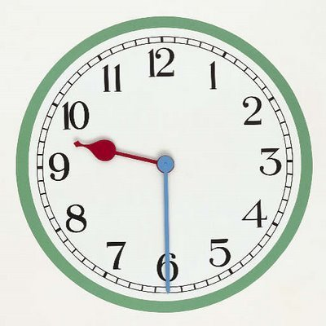
«Косец». Имитируем движения косца: «косим» и справа, и слева. При выдохе произносим: «Жух!». Выполняем упражнение по 3-4 раза с каждой стороны.
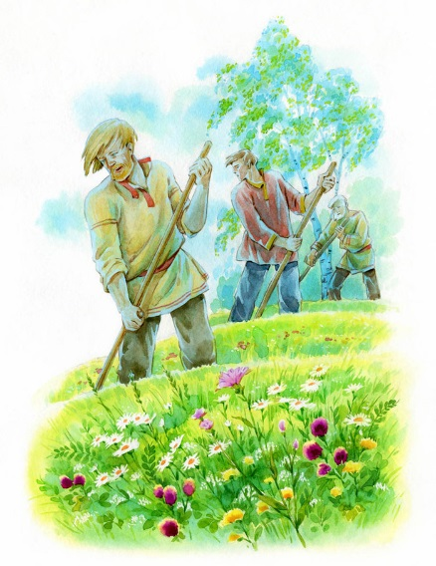
«Кто как говорит». Ребенок сидит на стуле, руки на коленях.
Как жужжит жук («ж-ж-ж»),
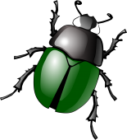
поет петушок («ку-ка-ре-ку»),
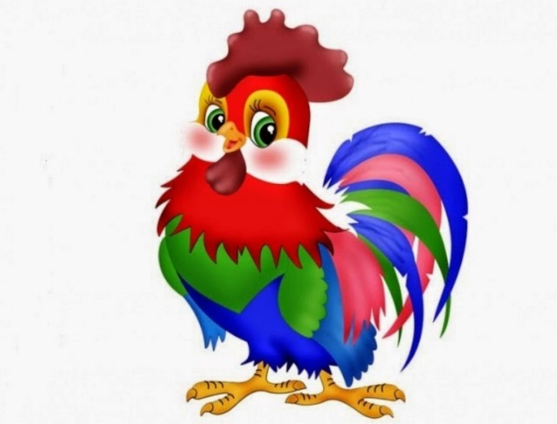

лает собака («гав-гав-гав»). Упражнение выполняется 3-4 раза.
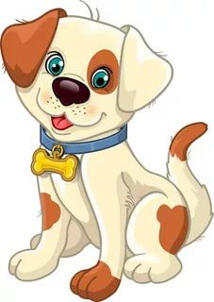
«Дует ветер». Сидя в той же позе, ребенок дует: «Фу-у-у» - сначала тихо, потом сильно.
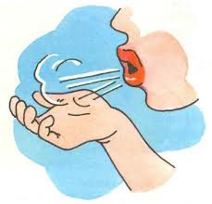
«Воздушный шарик». Имитируем надувание воздушного шарика. Вдох через нос. На первом занятии следует делать не более 3-4 вдохов.
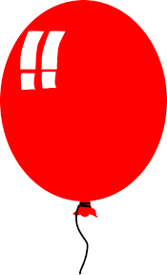

«Дровосек». Ноги на ширине плеч, руки над головой сцеплены в «замок». При наклоне туловища вперед ребенок одновременно опускает руки, на вдохе произносит: «Ух!». Выполнять от 2 до 5 раз.
«Пловец». Лежа на животе и приподняв голову, ребенок делает круговые движения руками, как при плавании брассом (от 2 до 6 раз). Дыхание произвольное.
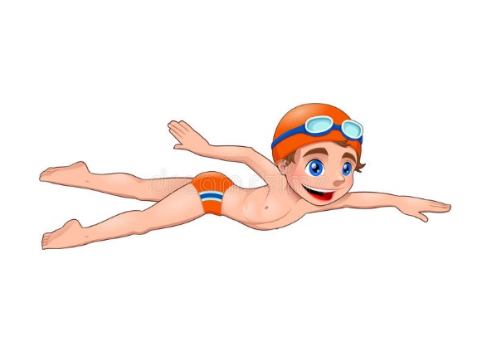
Не обязательно разучивать сразу все упражнения. Можно выполнять 3-4 из них несколько дней, а потом другие, чтобы гимнастика ребенку не надоела. Если после гимнастики хочется откашляться – значит, цель достигнута.
Будьте здоровы!

